 |  | Fiche élève  Durée : 1 séance  Durée : 1h30 | Séquence n° 1 / Séance n° 5 | 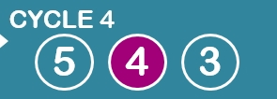
Intitulé de l’activité :
Comment fabriquer la pièce modélisée en 3D
Attendus de fin de cycle : Réaliser, de manière collaborative, le prototype d'un objet communicant.
Domaine du socle :  D4 -Les systèmes naturels et les systèmes techniques. |  | Compétences de technologie :  - DIC2.1 - Réaliser, de manière collaborative, le prototype d'un objet pour valider une solution. |  | Connaissance:  -Prototypage rapide de structures et de circuits de commande à partir de cartes standard.
Critères des objectifs d’apprentissages de la séance | -Je sais identifier et définir des prototypes rapides de structure et/ou de commande et décrire ses composants. |  |  | N1 | Non atteint
 | -et je sais décrire et expliquer comment est réalisé, avec quel matériel, le prototype d'une structure et/ou son circuit de commande. |  |  | N2 | Partiellement atteint
 | -et je sais réaliser une partie du prototype de structure et/ou circuit de commande à partir de cartes standard. |  |  | N3 | Objectif atteint
 | -Je sais valider une nouvelle solution en réalisant une modification de la structure du prototype et/ou circuit de commande. |  |  | N4 | Objectif dépassé

Mise en situation du problème à résoudre : (Durée 5') | Mes constats :  La pièce est modélisée en 3D. Elle devrait répondre aux contraintes du cahier des charges.
Mon problème technologique à résoudre :

Comment fabriquer la pièce modélisée en 3D
Mes idées/Hypothèses pour y répondre :
Utiliser une les machines du laboratoire de technologie.
Mise en commun des idées/hypothèses retenues pour résoudre le problème :
Nous pouvons utiliser l’imprimante 3D ou le robot à commande numérique pour fabriquer la pièce.

Activité 1 (N1/N2) : Régardez la vidéo ressource « prototypage rapide » sur la séquence web, Séance 5 – Configuration et impressiosn 3D.

- Quelles sont les deux machines permettant de réaliser rapidement des prototypes ?
___________________________________________________________________________

- Définir deux caractéristiques du prototypage rapide ?
___________________________________________________________________________
___________________________________________________________________________

- Définir les parties de l’imprimante 3D :

Activité 1 suite.
- A quoi sert la buse d’impression ?
___________________________________________________________________________
___________________________________________________________________________
___________________________________________________________________________

Allez réalisez l’acrtivité 2 sur la séquence web : Séance 5 – Configuration et impressiosn 3D.

Activité 3 N3-N4 :
Après avoir configuré une impression 3D fine (haute qualité) avec une épaisseur de couche de 0,1 mm et un remplissage à 20%, notez les varialbles d’impressions :
- Temps d’impression en heures / minutes : ____________________
- Poids en gramme de PLA utilisé pour l’impression 3D : _______________
- Quantité de fil de PLA utilisé en mètre : _________________

- Nombre de couches nécessaires pour imprimer toute la pièce : ________________

- Décrivez le milieu de votre pièce :
___________________________________________________________________________
___________________________________________________________________________
___________________________________________________________________________
___________________________________________________________________________
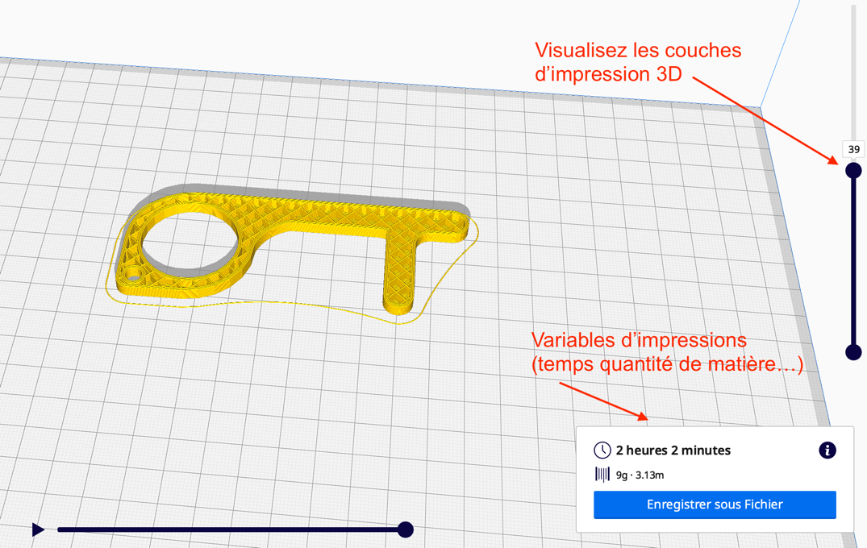

Ma synthèse de la séance : (Durée 10')

